一图读懂
交通基础设施施工设备换电技术规范

制定背景
党的十八大以来，绿色低碳高速公路对建设交通强国、推动交通运输高质量发展意义重大。2022年12月，四川省人民政府印发《四川省碳达峰实施方案》，在四川省全面启动低碳智慧建造、未来新建高速公路全生命周期工程施工设备全面电动化的背景下，现有电动施工设备厂商多、类型复杂，配套及换电要求多样，无法形成规模效益，利用率低，且国内尚无电动施工设备换电领域的相关管理与技术规范标准，四川省急需出台相关标准引导电动工程设备发展。
主要内容
本标准规定了在交通基础设施施工场景下，电动设备换电系统技术、换电作业、换电安全管理等要求。
- 基本要求
1.单次换电时长不宜大于6 min。
2.换电站及电动施工设备最高工作海拔高度应不高于3000 m。
- 设施设备技术要求
1.应配置电池状态监测和管理控制系统，并提供电池系统和其他车辆控制器通讯的电子装置。
2.电动施工设备换电电池系统的正常工作条件： -30 ℃～ 55 ℃环境温度，5 %～ 95 %环境湿度。
3. 换电电池系统应安全合理布置高压线束、低压线束、冷却管路等应安全合理布置。
4.换电底托锁止机构正常工作条件： -30℃～50℃温度环境，5%～95%环境湿度。
5.换电底托应具备锁止状态监测功能，应能实时监测和反馈锁止功能状态信号。且同时具备自动和手动锁止和解锁功能。。
6.换电场站内设备应符合GB/T 29772、GB/T 51077和NB/T 33006的相关要求，并能抓取QC/T 1201.3所规定的抓取接口，且宜兼容其他抓取接口的电池系统。
7.电池仓储系统应符合 GB/T 33341要求，应满足能承受载荷、不变形，具备烟雾检测、限位导向、防腐蚀防锈、检测存储状态等功能。
- 换电控制器与设备端、换电场站之间流程关系图
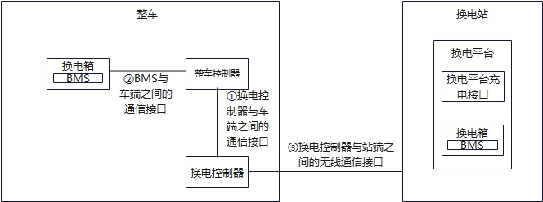

- 换电作业流程
1.换电场站作业流程图。
换电场站作业流程图

2.移动式换电装备作业流程图

移动式换电装备作业流程图
3.手动应急换电作业流程图
手动应急换电作业流程图

- 安全技术要求
- 通用安全要求。
- 设备安全要求
- 场站安全要求
- 消防要求

